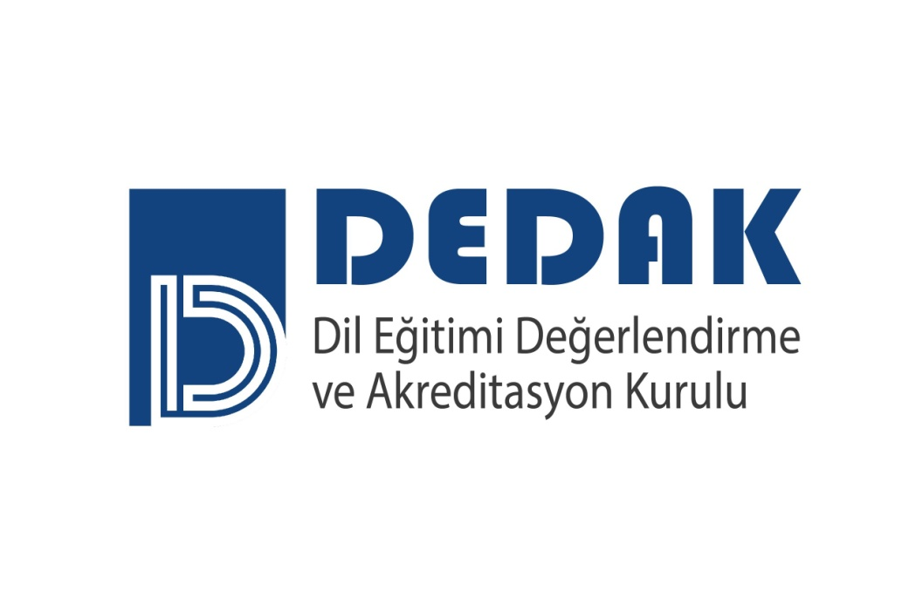
DEDAK DEĞERLENDİRİCİ BAŞVURU FORMU

Ad-Soyad/  Email addresi: |  | Telefonu:
Çalıştığı Kurum/Program:
Kurumdaki Görevi:
Başvuru Tarihi:

Lütfen aşağıda istenen bilgileri verilen alanlara yazınız.

Bu form ile birlikte özgeçmişinizi ve 300-350 kelimelik niyet mektubunuzu en geç 30 Mayıs 2025 tarihine kadar info@dedak.org adresine gönderiniz.

- Akademik Nitelikleriniz (özetle)

- Üye olduğunuz mesleki kurum ve kuruluşları kısa açıklamalarıyla listeleyiniz.

- Geçmişte ve/veya şu anda yürüttüğünüz yönetecilik rolleri/öğretmenlik dışı sorumluluklar varsa açıklayınız.

- Son 5 yılda katıldığınız mesleki gelişim faaliyetlerini açıklayınız.

- Program Değerlendirme/Danışmanlık, Akreditasyon ve Kalite Güvencesi alanlarında yaptığınız çalışmaları ve deneyimlerinizi kısaca açıklayınız

- Bir tanesi çalıştığınız kurum yöneticisi olmak üzere İki profesyonel referans (isim ve iletişim bilgileri) belirtiniz.

Bu formda beyan ettiğim bilgilerin doğru olduğunu kabul ediyorum

Ad-Soyad

İmza

